**LAB1: BÀI TẬP BOOTSTRAP**

**Bài 1.**

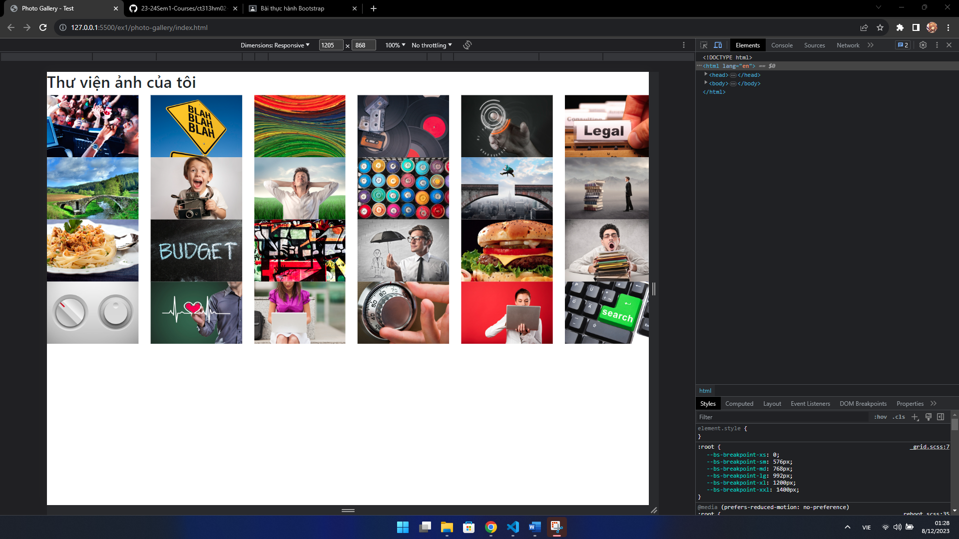

**Hình 1.** Website hiển thị 6 ảnh mỗi hàng khi trình duyệt có kích thước lớn và vừa

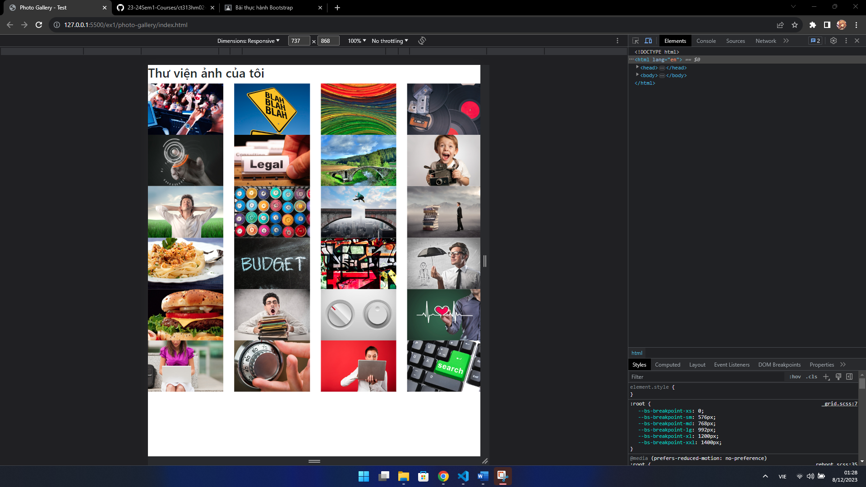

**Hình 2.** Website hiển thị 4 ảnh mỗi hàng khi trình duyệt có kích thước nhỏ

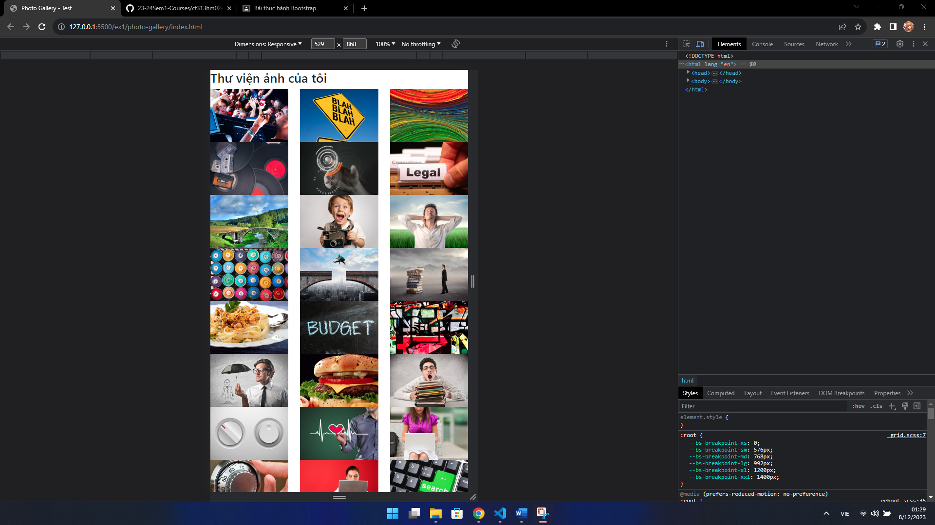

**Hình 3.** Website hiển thị 3 ảnh mỗi hàng khi trình duyệt có kích thước cực nhỏ

**Bài 2.**

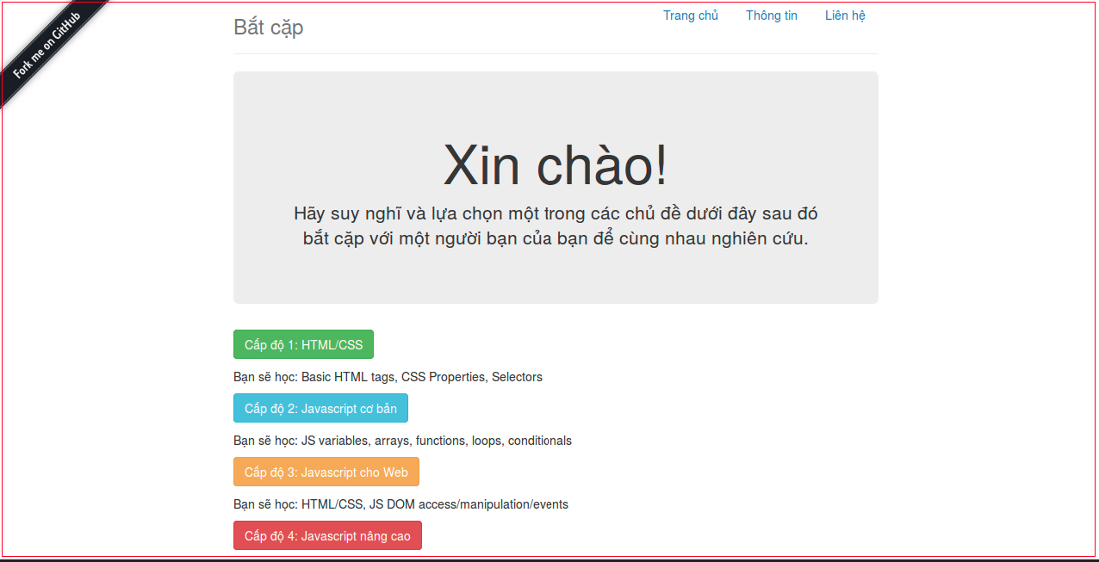

**Hình 4.** Hình website Pairup.png mẫu

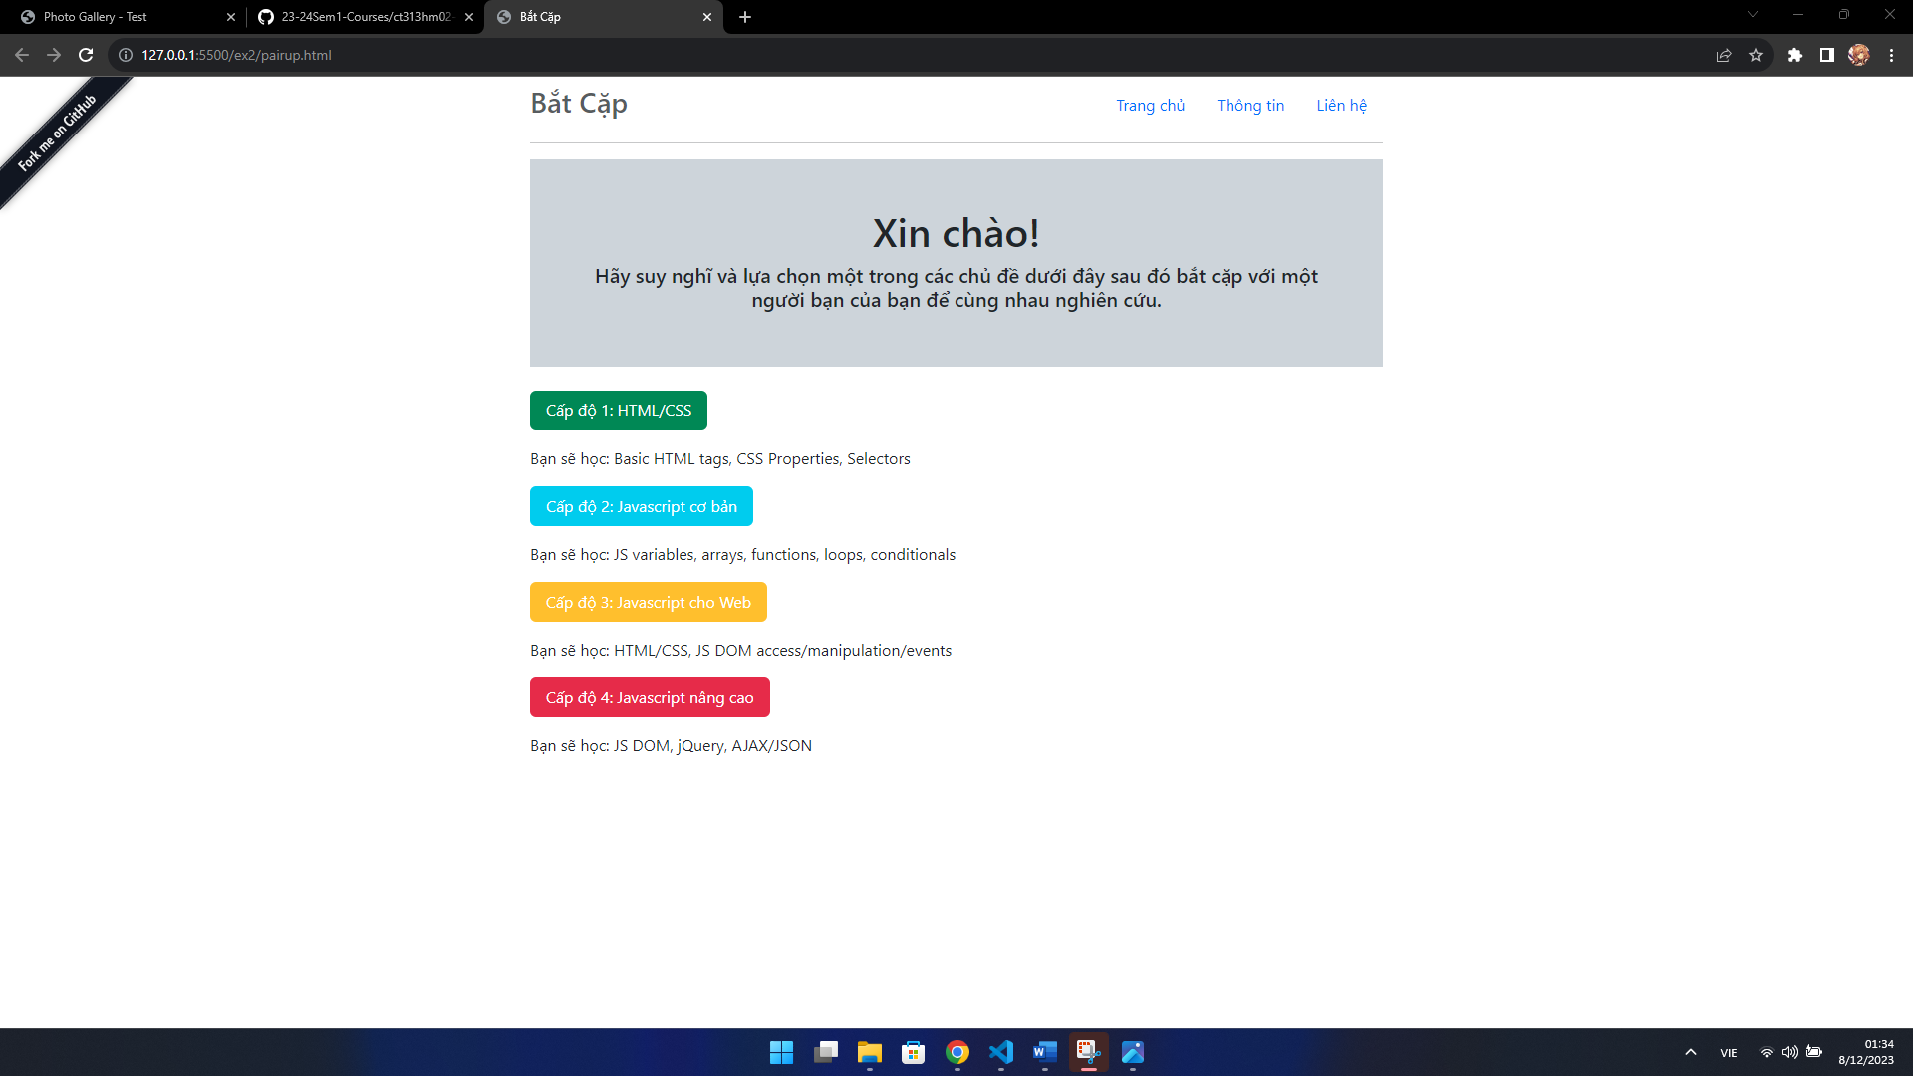

**Hình 5.** Website chạy trên trình duyệt

**Bài 3.**

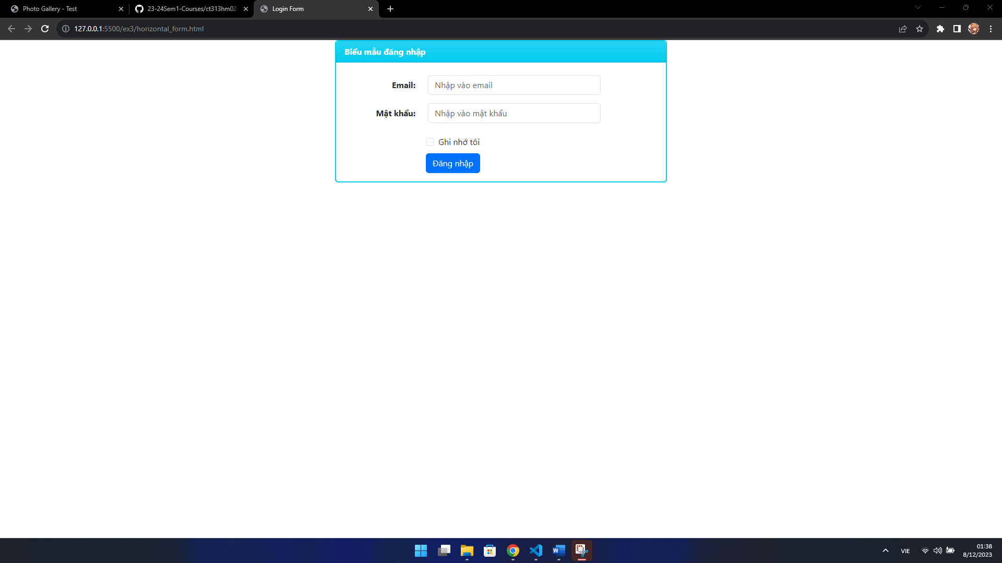

**Hình 6.** Website biểu mẫu đăng nhập dạng ngang (Horizontal Form)

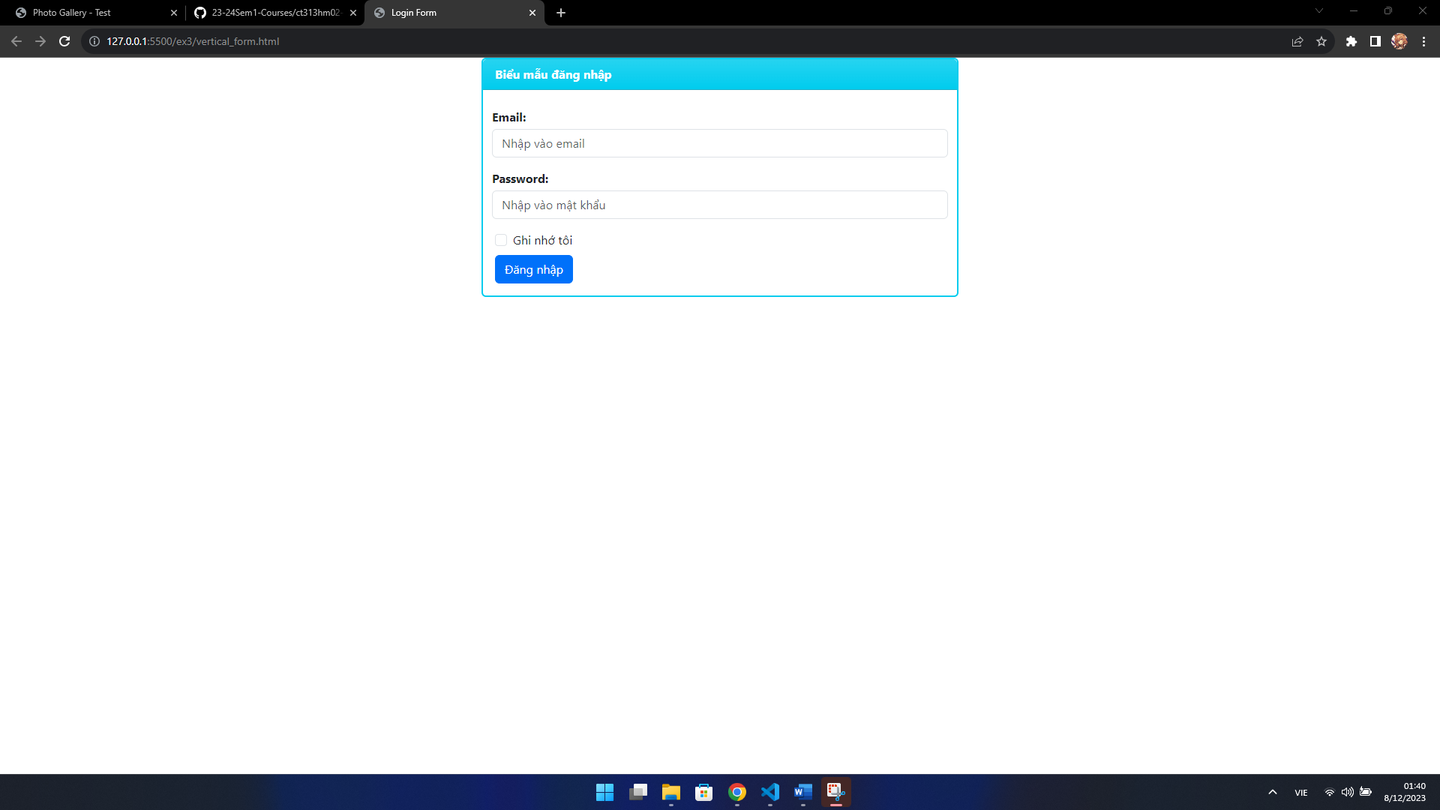

**Hình 7.** Website biểu mẫu đăng nhập dạng đứng (Vertical Form)

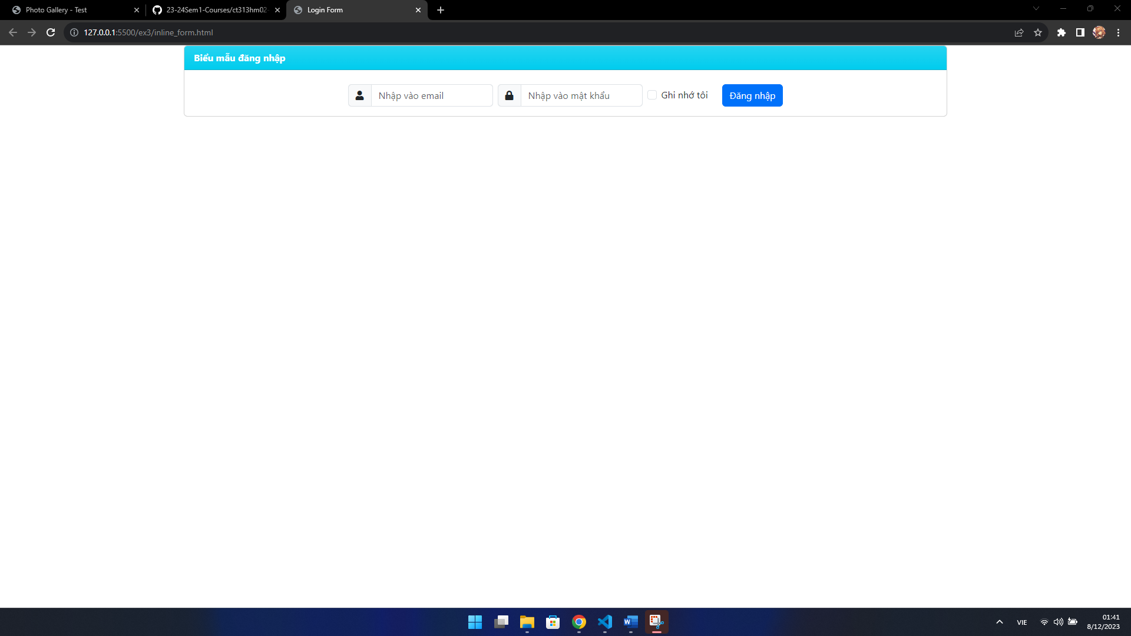

**Hình 8.** Website biễu mẫu đăng nhập dạng một dòng (Inline Form)

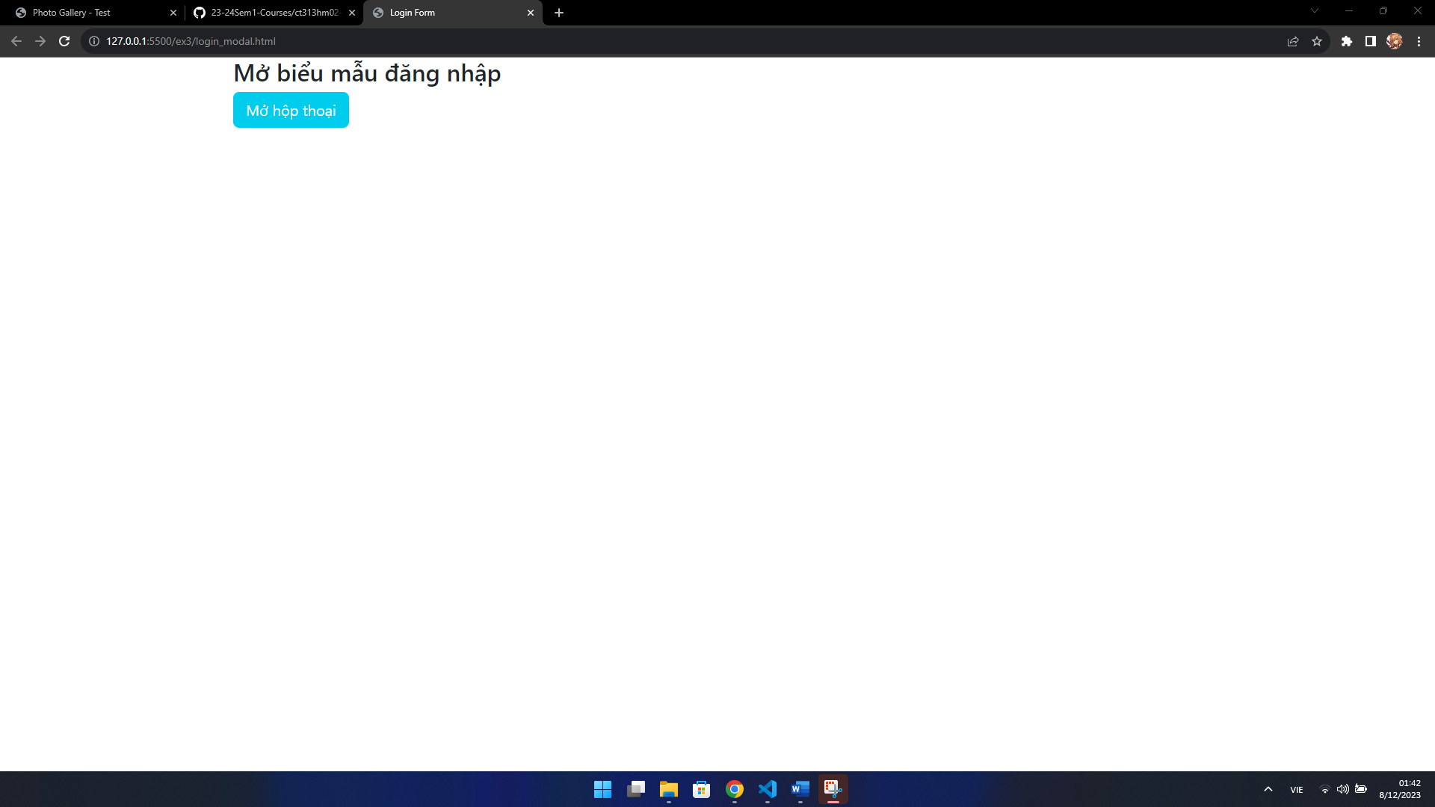

**Hình 9.** Website đăng nhập trước khi mở modal hộp thoại

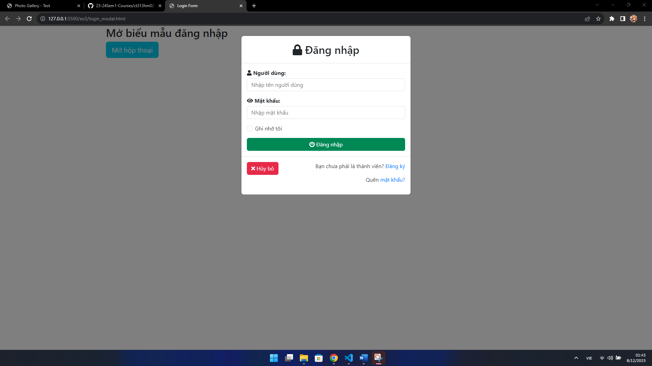

**Hình 10.** Website đăng nhập sau khi mở modal hộp thoại